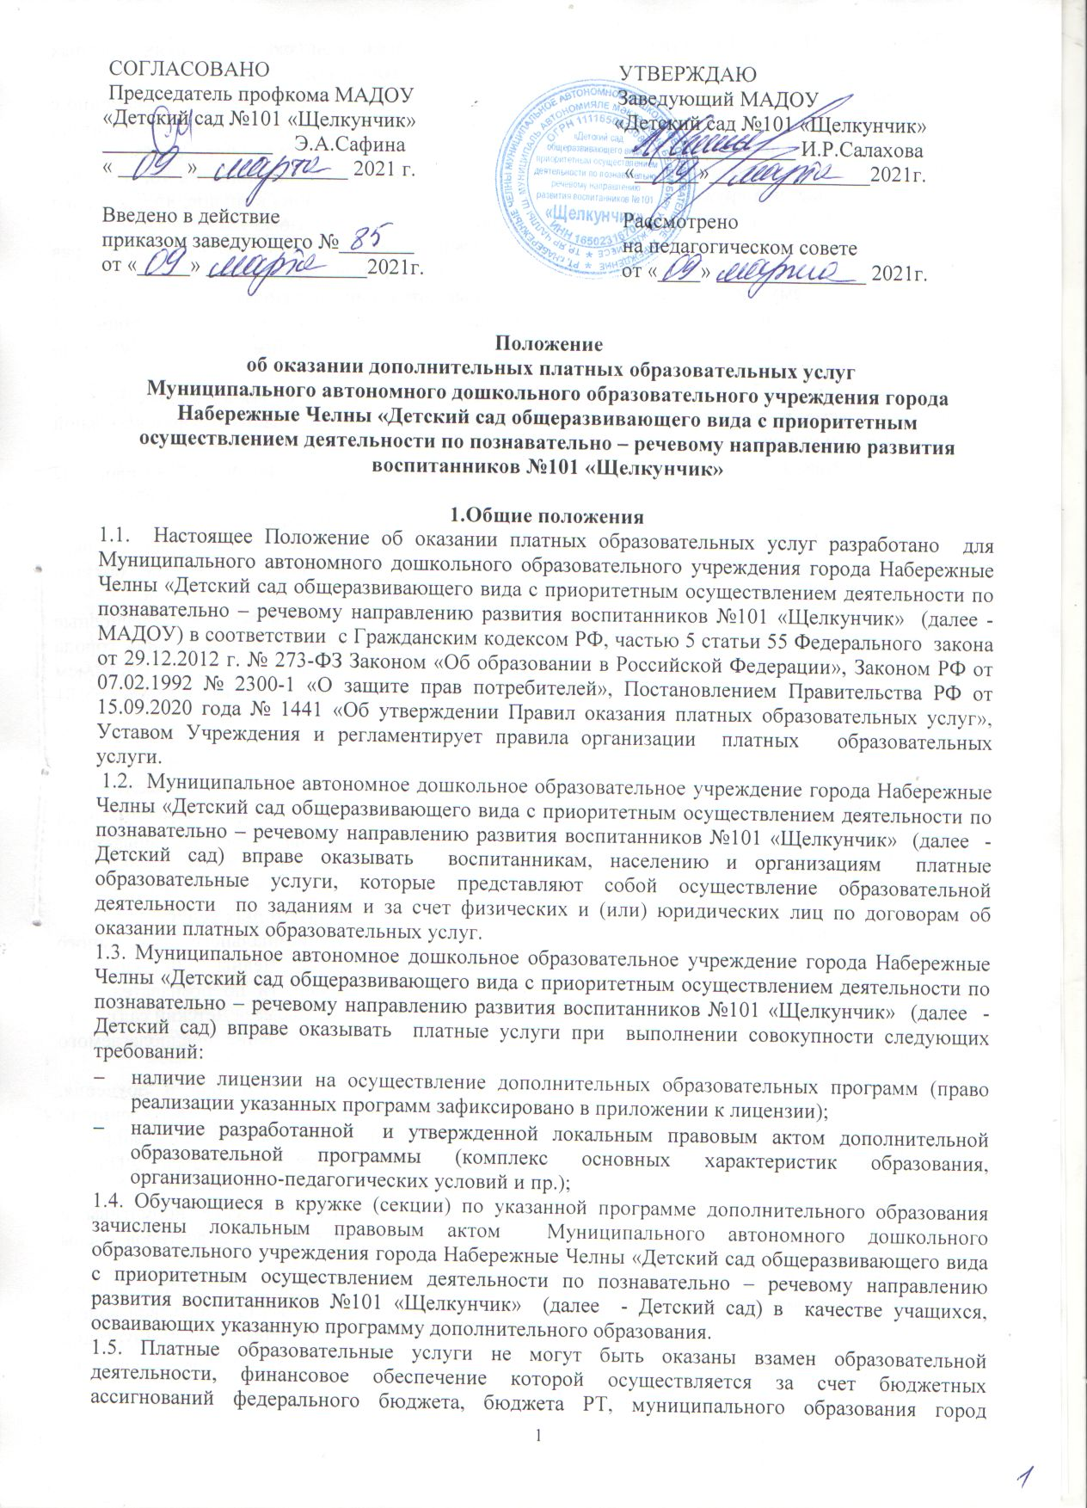

Набережные Челны. Средства, полученные исполнителями при оказании таких платных образовательных услуг, возвращаются лицам, оплатившим эти услуги.
1.6. Оказание платной услуги ребенку, зачисленному в группу Детского сада, одновременно с реализацией Программы в данной группе возможно лишь в случае, если ребенок (его родители (законные представители) добровольно отказались от получения дошкольного образования в пользу платной услуги на время получения указанной услуги (согласились на то, что пока ребенок занимается в кружке – он не получает дошкольного образования в группе, но как только ребенок вернется в группу – он продолжит получать дошкольное образование).
1.7.Платные образовательные услуги в соответствии со ст. 16 Закона РФ «О защите прав потребителей» могут оказываться только с согласия их получателя. Отказ заказчика от предлагаемых ему исполнителем дополнительных платных образовательных услуг, не предусмотренных в ранее заключенном сторонами договором, не может быть причиной изменения объема и условий уже предоставляемых ему исполнителем образовательных услуг по ранее заключенному договору.
1.8. Исполнитель обязан обеспечить заказчику оказание платных образовательных услуг в полном объеме в соответствии с образовательными программами (частью образовательной программы) и условиями договора.
1.9. Увеличение стоимости платных образовательных услуг после заключения договора не допускается, за исключением увеличения стоимости указанных услуг с учетом уровня инфляции с предупреждением «Заказчика» за месяц или уменьшения объёма работ.
1.10. Оказание платных образовательных услуг не может наносить ущерб или ухудшать качество предоставления основных образовательных услуг, которые учреждение обязано оказывать бесплатно.
1.11. Для выполнения работ по оказанию платных услуг могут привлекаться как основные сотрудники Муниципального автономного дошкольного образовательного учреждения города Набережные Челны «Детский сад общеразвивающего вида с приоритетным осуществлением деятельности по познавательно – речевому направлению развития воспитанников №101 «Щелкунчик» (далее - Детский сад), так и специалисты из других организаций.
1.12. Положение действует до принятия нового.

- Предмет деятельности
2.1. Детский сад, согласно Уставу МАДОУ «Детский сад №101 «Щелкунчик» (далее - Детский сад), вправе осуществлять за плату обучение по дополнительным общеразвивающим программам.

- Организация предоставления платных образовательных услуг
3.1 Для организации платных образовательных услуг в Муниципального автономного дошкольного образовательного учреждения города Набережные Челны «Детский сад общеразвивающего вида с приоритетным осуществлением деятельности по познавательно – речевому направлению развития воспитанников №101 «Щелкунчик» (далее - Детский сад):
- проводится изучение спроса в образовательных услугах и определение предполагаемого контингента воспитанников;
- Санитарно-эпидемиологическими требованиями к организациям воспитания и обучения, отдыха и оздоровления детей и молодежи (далее -СП 2.4.3648-20), утвержденными постановлением Главного государственного санитарного врача Российской Федерации от 28сентября 2020г. No 28(Зарегистрировано в Минюсте России 18 декабря 2020 г., регистрационный No 61573);
- Санитарными правилами и нормами СанПиН 1.2.3685-21 «Гигиенические нормативы и требования к обеспечению безопасности и (или) безвредности для человека факторов среды обитания»;
- Санитарными правилами и СанПиН 2.1.3684-21 «Санитарно-эпидемиологические требования к содержанию территорий городских и сельских поселений, к водным объектам, питьевой воде и питьевому водоснабжению, атмосферному воздуху, почвам, жилым помещениям, эксплуатации производственных, общественных помещений, организации и проведению санитарно-противоэпидемических (профилактических) мероприятий;
- обеспечивается кадровый состав и оформляются трудовые договоры;
- составляется смета расходов на платные услуги.
- издается приказ об организации конкретных платных образовательных услуг в Муниципальном автономном дошкольном образовательном учреждении города Набережные Челны «Детский сад общеразвивающего вида с приоритетным осуществлением деятельности по познавательно – речевому направлению развития воспитанников №101 «Щелкунчик» (далее - Детский сад), в котором: определится ответственность лиц, состав участников, организация работы по предоставлению платных образовательных услуг (расписание занятий, сетку занятий, график работы); привлекаемый преподавательский и административный состав;
- утверждается учебный план, учебная программа, смета расходов, штатное расписание, должностные инструкции, калькуляция.
3.2. На основании заявления родителей (законных представителей) о зачислении воспитанника Муниципального автономного дошкольного образовательного учреждения города Набережные Челны «Детский сад общеразвивающего вида с приоритетным осуществлением деятельности по познавательно – речевому направлению развития воспитанников №101 «Щелкунчик» (далее - Детский сад) в группу на получение платной образовательной услуги заключается договор.
3.3. Муниципальное автономное дошкольное образовательное учреждение города Набережные Челны «Детский сад общеразвивающего вида с приоритетным осуществлением деятельности по познавательно – речевому направлению развития воспитанников №101 «Щелкунчик» (далее - Детский сад) обязано до заключения договора и в период его действия предоставлять заказчику платных услуг достоверную информацию о себе и об оказываемых платных образовательных услугах, обеспечивающую возможность их правильного выбора.
3.4. Заведующий приказом утверждает список детей, получающих конкретную платную услугу
( список может изменяться в течении учебного года).
3.5. Наполняемость групп для платных занятий определяется в соответствии с видом платной услуги, но не более 15-20 человек.
3.6. Длительность платных занятий устанавливается в соответствии с требованиями СанПиН в зависимости от возраста детей.
3.7.Педагог, оказывающий платные образовательные услуги ведет табель посещения воспитанникам платной услуги.
3.8.Педагог, оказывающий платные образовательные услуги в Муниципальном автономном дошкольном образовательном учреждении города Набережные Челны «Детский сад общеразвивающего вида с приоритетным осуществлением деятельности по познавательно – речевому направлению развития воспитанников №101 «Щелкунчик» (далее - Детский сад) два раза в год проводит показательные мероприятия, открытые занятия, организует выставки для родителей.

- Порядок заключения договоров
4.1. Договор заключается в простой письменной форме и содержит следующие сведения:
- Полное наименование, юридический адрес Муниципального автономного дошкольного образовательного учреждения города Набережные Челны «Детский сад общеразвивающего вида с приоритетным осуществлением деятельности по познавательно – речевому направлению развития воспитанников №101 «Щелкунчик» (далее - Детский сад);
- Фамилия, имя, отчество исполнителя;
- Место нахождения исполнителя;
- Фамилия, имя, отчество исполнителя и заказчика, реквизиты документа удостоверяющего полномочия представителя и заказчика;
- Права, обязанности и ответственность исполнителя, заказчика и обучающегося;
- Полная стоимость образовательных услуг по договору , порядок их оплаты;
- Сведения о лицензии на осуществление образовательной деятельности (наименование лицензирующего органа, номер и дата регистрации лицензии),если иное не предусмотрено законодательством Российской Федерации;
- Вид, уровень и (или) направленность образовательной программы (часть образовательной программы определенных уровня, вида и (или) направленности);
- Форма обучения;
- Сроки освоения образовательной программы или части образовательной программы по договору (продолжительность обучения по договору);
- Вид документа (при наличии), выдаваемого обучающемуся после успешного освоения им соответствующей образовательной программы (части образовательной программы);
- Порядок изменения и расторжения договора;
- Другие необходимые сведения, связанные со спецификой оказываемых платных образовательных услуг.
4.2. Договор не может содержать условия, которые ограничивают права лиц, имеющих право на получение образования определенных уровня направленности и подавших заявление о приеме на обучение обучающихся или снижают уровень предоставления им гарантий по сравнению с условиями, установленными законодательством Российской Федерации об образовании. Если условия, ограничивающие права обучающихся или снижающие уровень предоставления им гарантий, включены в договор, такие условия не подлежат применению.
4.3. Сведения, указанные в договоре, должны соответствовать информации, размещенной на официальном сайте Муниципального автономного дошкольного образовательного учреждения города Набережные Челны «Детский сад общеразвивающего вида с приоритетным осуществлением деятельности по познавательно – речевому направлению развития воспитанников №101 «Щелкунчик» (далее - Детский сад) в информационно-телекоммуникационной сети "Интернет" на дату заключения договора.

- Порядок получения и расходования средств
5.1. Платные дополнительные образовательные услуги в соответствии с постановлением Правительства РФ от 07.03.95 № 239 «О мерах по упорядочению государственного регулирования цен (тарифов)» не входят в перечень услуг, цены на которые регулируются на государственном уровне или уровне субъекта РФ.
5.2. Размер платы определяется для каждой дополнительной платной образовательной услуги на
основании Постановления Исполнительного комитета муниципального образования город Набережные Челны Республики Татарстан от 26.12.2017г. № 8140 «Об утверждении предельных тарифов на платные услуги, предоставляемых муниципальными учреждениями города Набережные Челны».
5.3. При отсутствии ребенка при проведении занятий внесенная за время непосещения плата засчитывается в последующие платежи.
5.4. Оплата дополнительных платных образовательных услуг осуществляется в безналичном порядке через учреждения банковской системы до 15 числа текущего месяца.
5.5. Муниципальное автономное дошкольное образовательное учреждение города Набережные Челны «Детский сад общеразвивающего вида с приоритетным осуществлением деятельности по познавательно – речевому направлению развития воспитанников №101 «Щелкунчик» (далее - Детский сад) вправе по своему усмотрению расходовать средства, полученные от оказания
платных дополнительных образовательных услуг в соответствии со сметой доходов и расходов,
формируя фонды согласно КОСГУ.

- Ответственность исполнителя и заказчика
6.1.За неисполнение либо ненадлежащее исполнение обязательств по договору исполнитель и заказчик несут ответственность, предусмотренную договором и законодательством Российской Федерации.
6.2.При обнаружении недостатка платных образовательных услуг, в том числе оказания их не в полном объеме, предусмотренном образовательными программами (частью образовательной программы), заказчик вправе по своему выбору потребовать:
а) безвозмездного оказания образовательных услуг;
б) соразмерного уменьшения стоимости оказанных платных образовательных услуг;
в)возмещения понесенных и расходов по устранению недостатков оказанных платных образовательных услуг своими силами или третьими лицами.
6.3. Заказчик вправе отказаться от исполнения договора и потребовать полного возмещения убытков, если в установленный договором срок недостатки платных образовательных услуг не устранены исполнителем. Заказчик также вправе отказаться от исполнения договора, если им обнаружен существенный недостаток оказания платных образовательных услуг или иные существенные отступления от условий договора.
6.4.Если исполнитель нарушил сроки оказания платных образовательных услуг (сроки начала и (или) окончания оказания платных образовательных услуг и (или) промежуточные сроки оказания платной образовательной услуги) либо если во время оказания платных образовательных услуг стало очевидным, что они не будут осуществлены в срок, заказчик вправе по своему выбору:
а) назначить исполнителю новый срок, в течение которого исполнитель должен приступить к оказанию платных образовательных услуг и (или) закончить оказание платных образовательных услуг;
б) поручить оказание платных образовательных услуг третьим лицам за разумную цену и потребовать от исполнителя возмещения понесенных расходов;
в) потребовать уменьшения стоимости платных образовательных услуг;
г) расторгнуть договор;
6.5. Заказчик вправе потребовать полного возмещения убытков, причиненных ему в связи с нарушением сроков начала и (или) окончания платных образовательных услуг, а также в связи с недостатками платных образовательных услуг.
6.6. По инициативе исполнителя договор может быть расторгнут в одностороннем порядке в следующих случаях:
а) просрочка оплаты стоимости платных образовательных услуг;
б) невозможность надлежащего исполнения обязательств по оказанию платных образовательных услуг вследствие действий (бездействия) обучающегося.



